Họ tên: Huỳnh Bảo Trân
MSSV: 1150070045
Lớp: 11_ĐH_TMĐT

LAB 3: NHẬN DIỆN VÀ ỨNG PHÓ CÁC MỐI ĐE DỌA ĐẾN AN TOÀN THÔNG TIN

Link youtube: https://youtu.be/ziBTMhcFsu4
Thành phần | Cấu hình
Hệ điều hành | Windows Server 2025
VMware | VMware Workstation Pro
CPU | 2 vCPU
RAM | 6 GB
Disk | 64 GB
Network | Host-only

- Tạo VM Windows server 2025
Network Adapter = Host-only
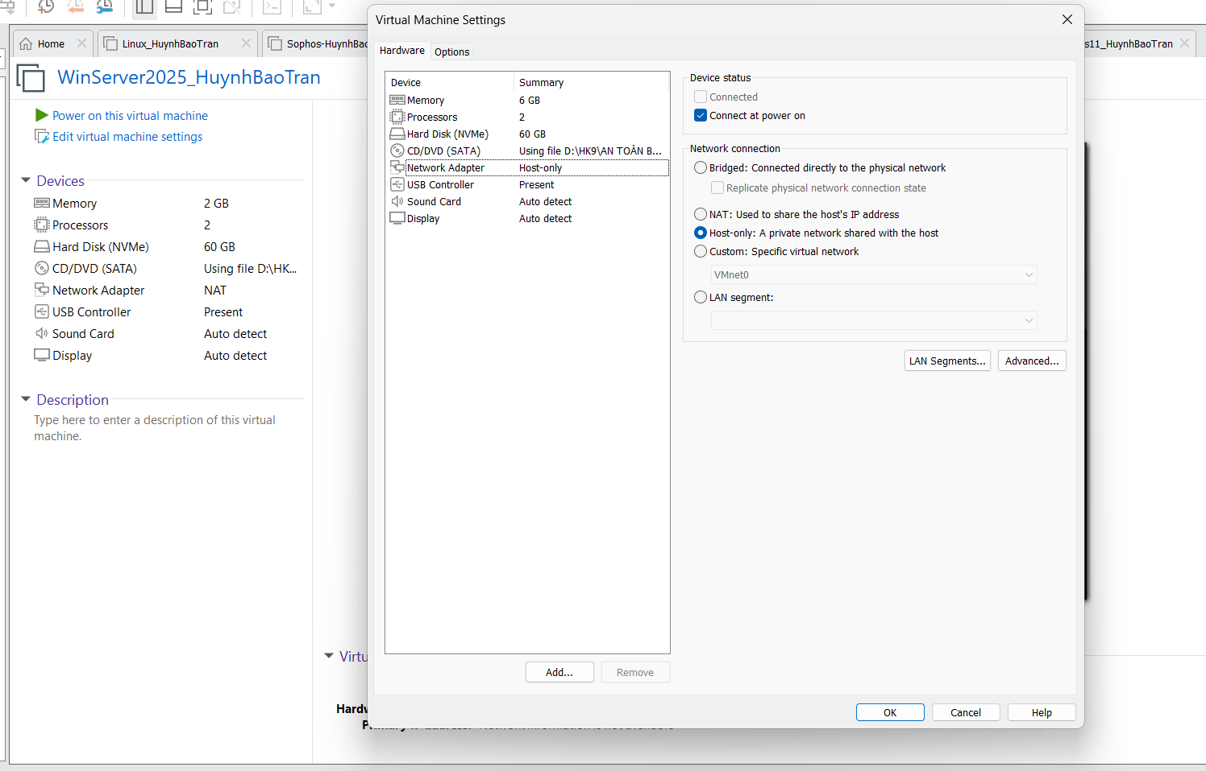
H1_VM_WindowsVersion.png
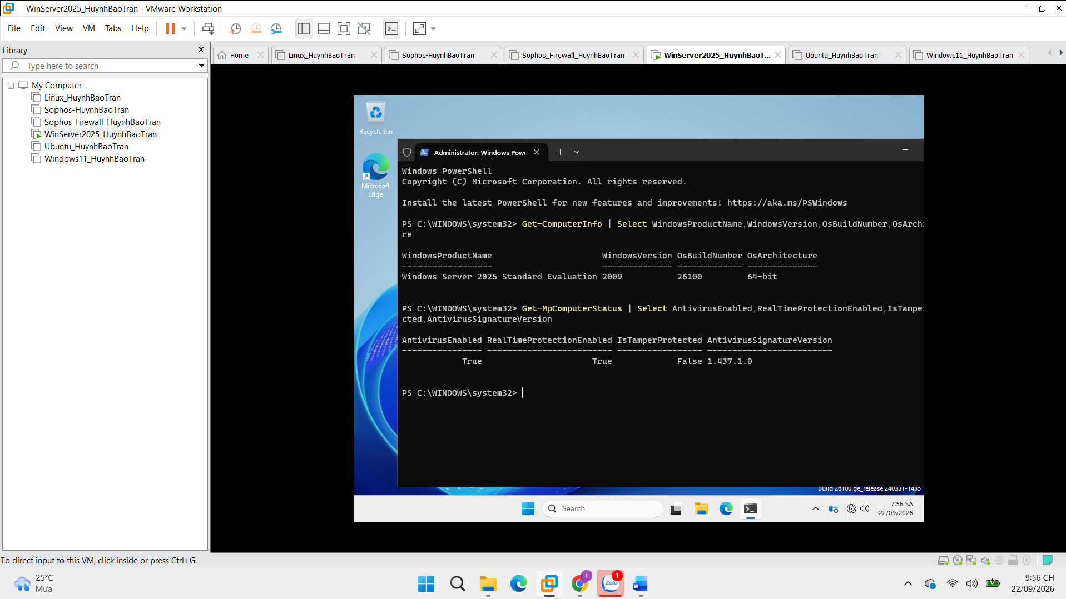
- Tạo cấu trúc thư mục +mốc thời gian
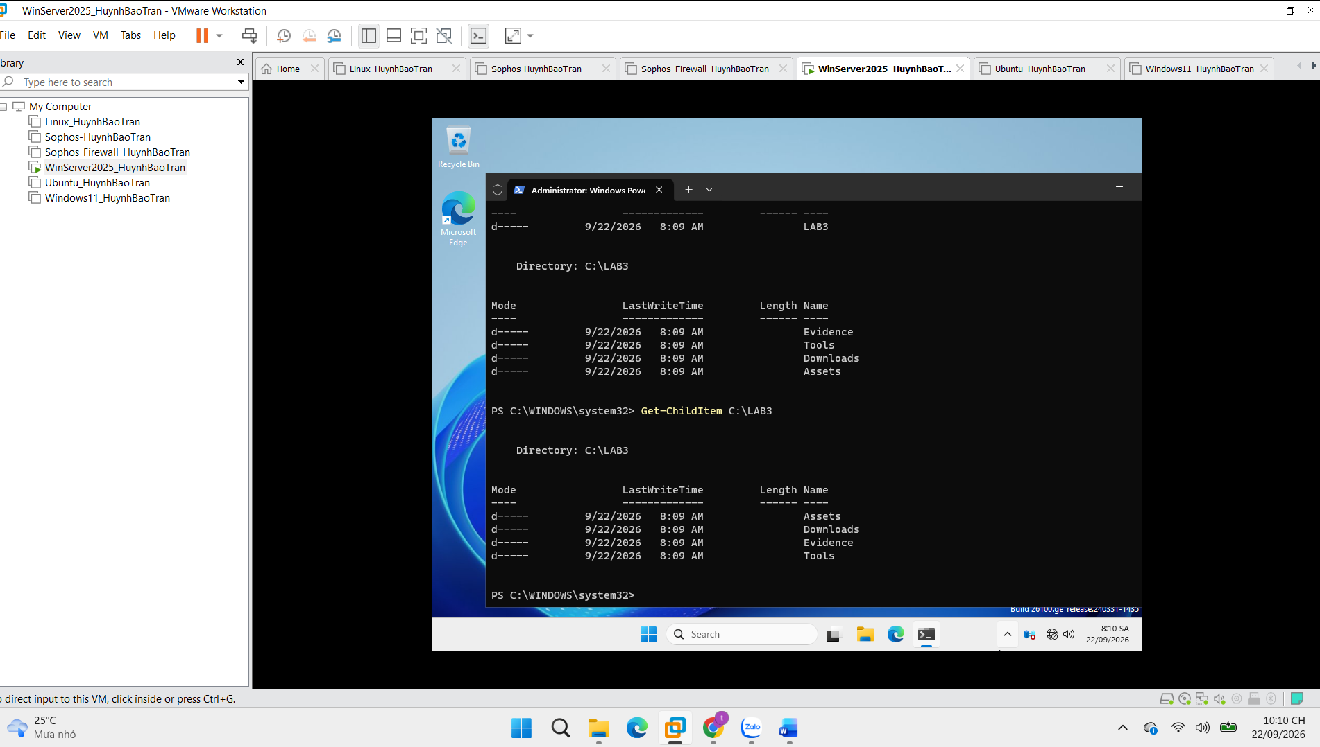
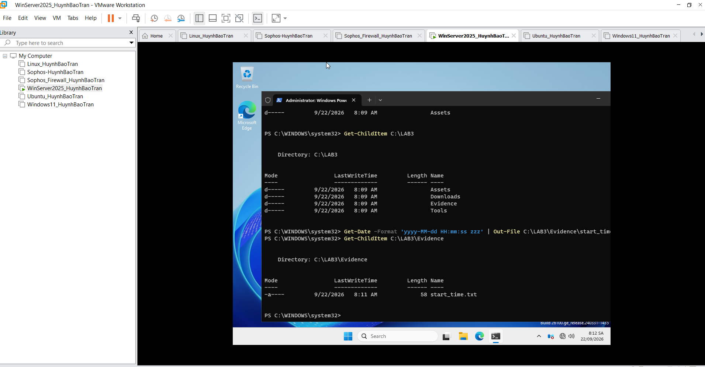
- Baseline windows
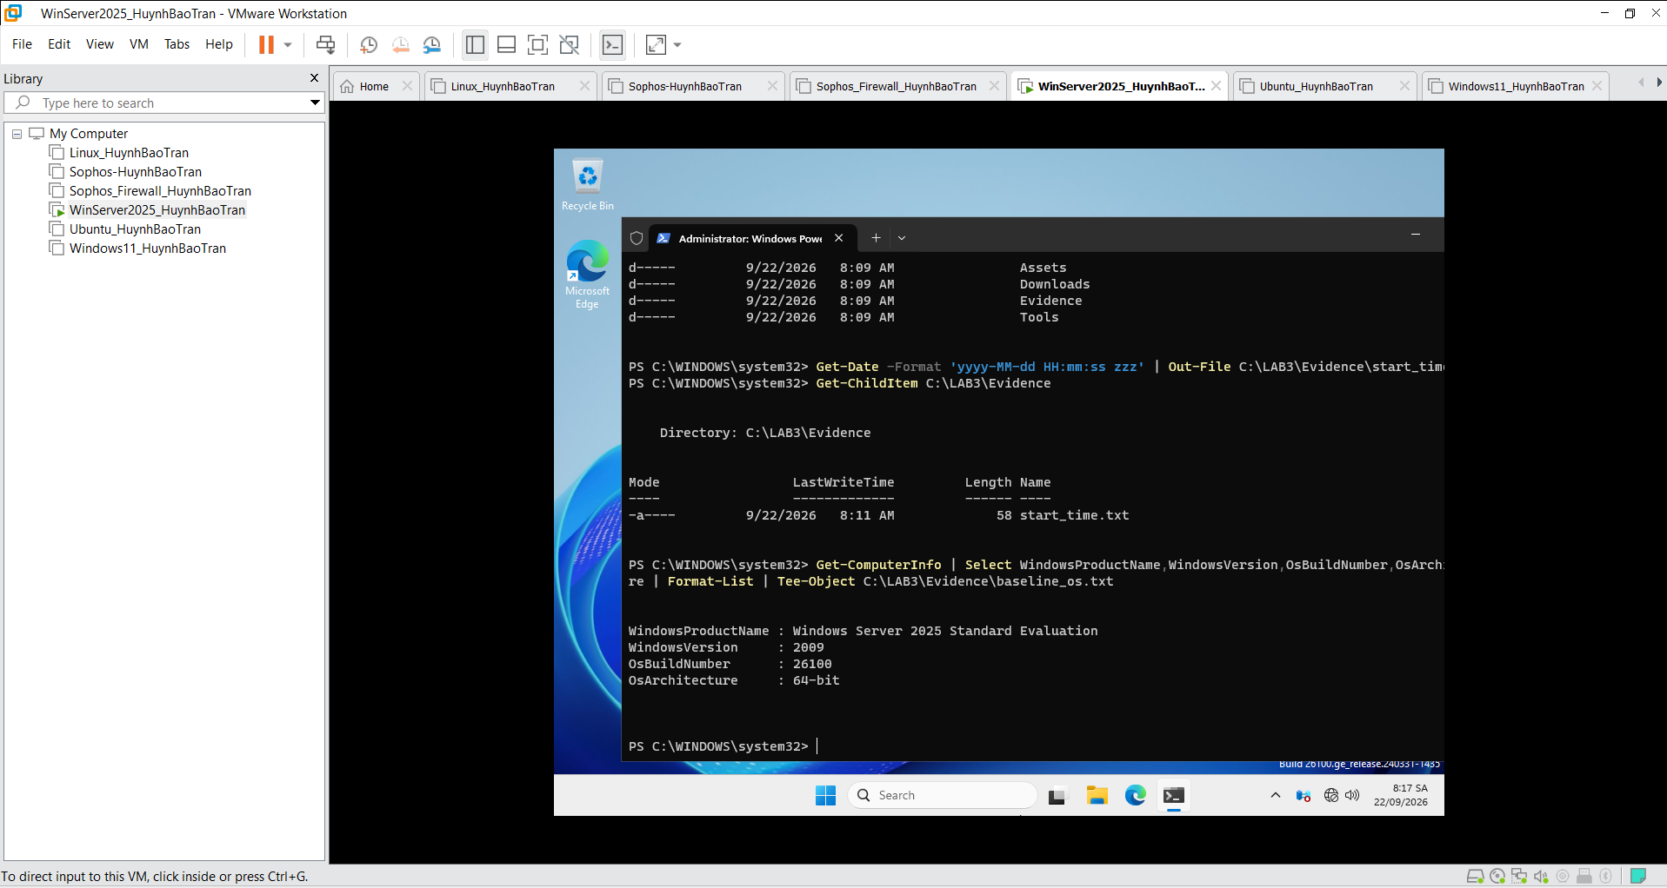
- Baseline Defender
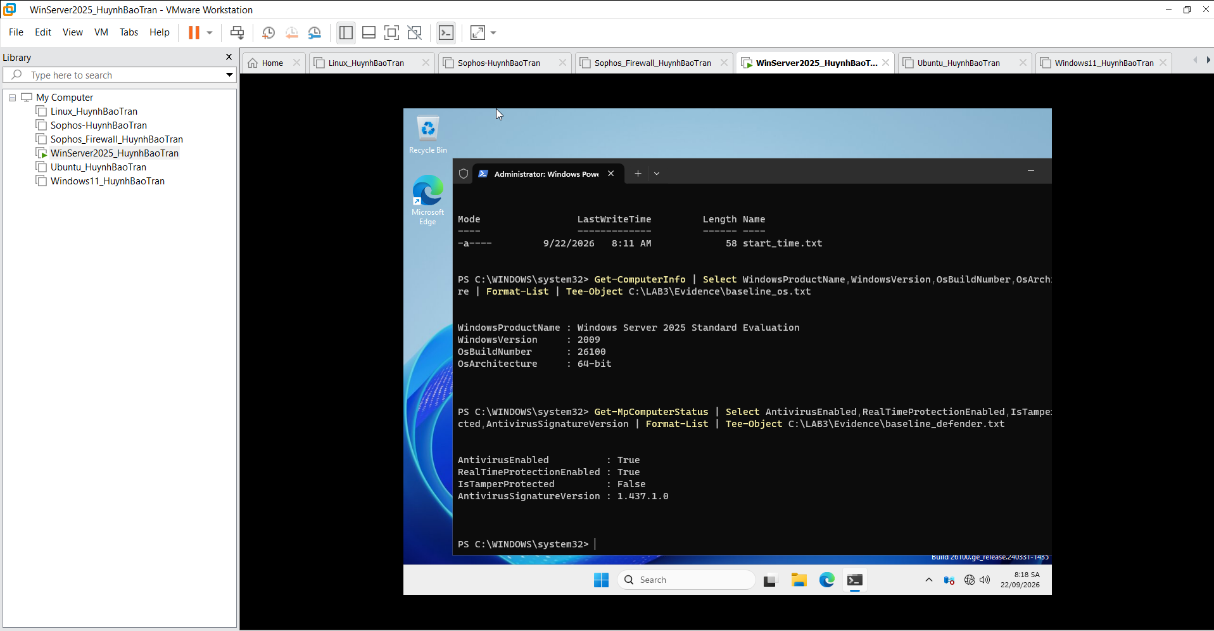
H3_Baseline_Defender_Firewall.png
- Baseline Firewall
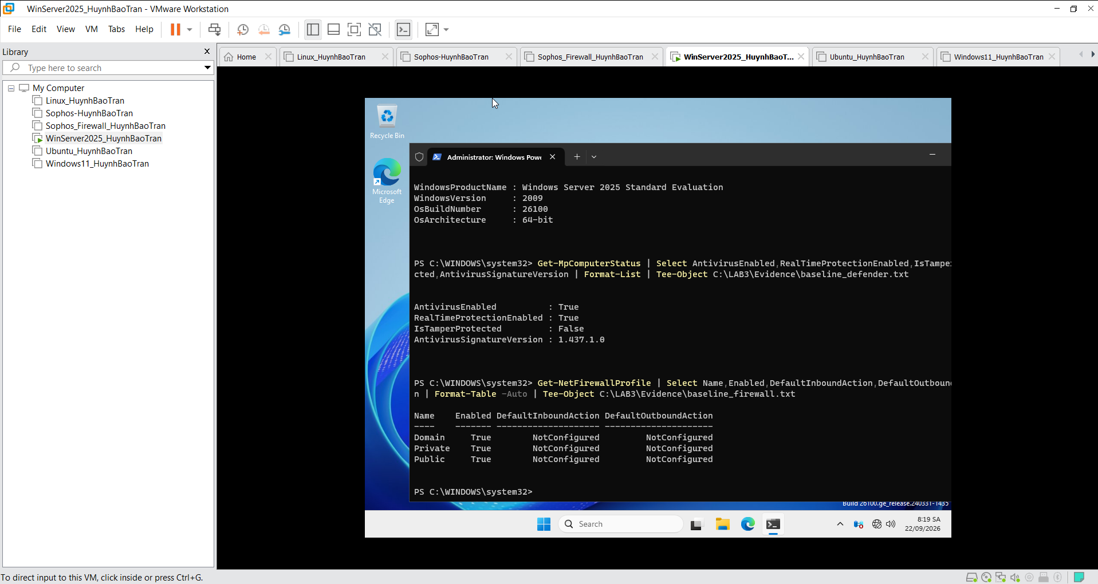
- Baseline process
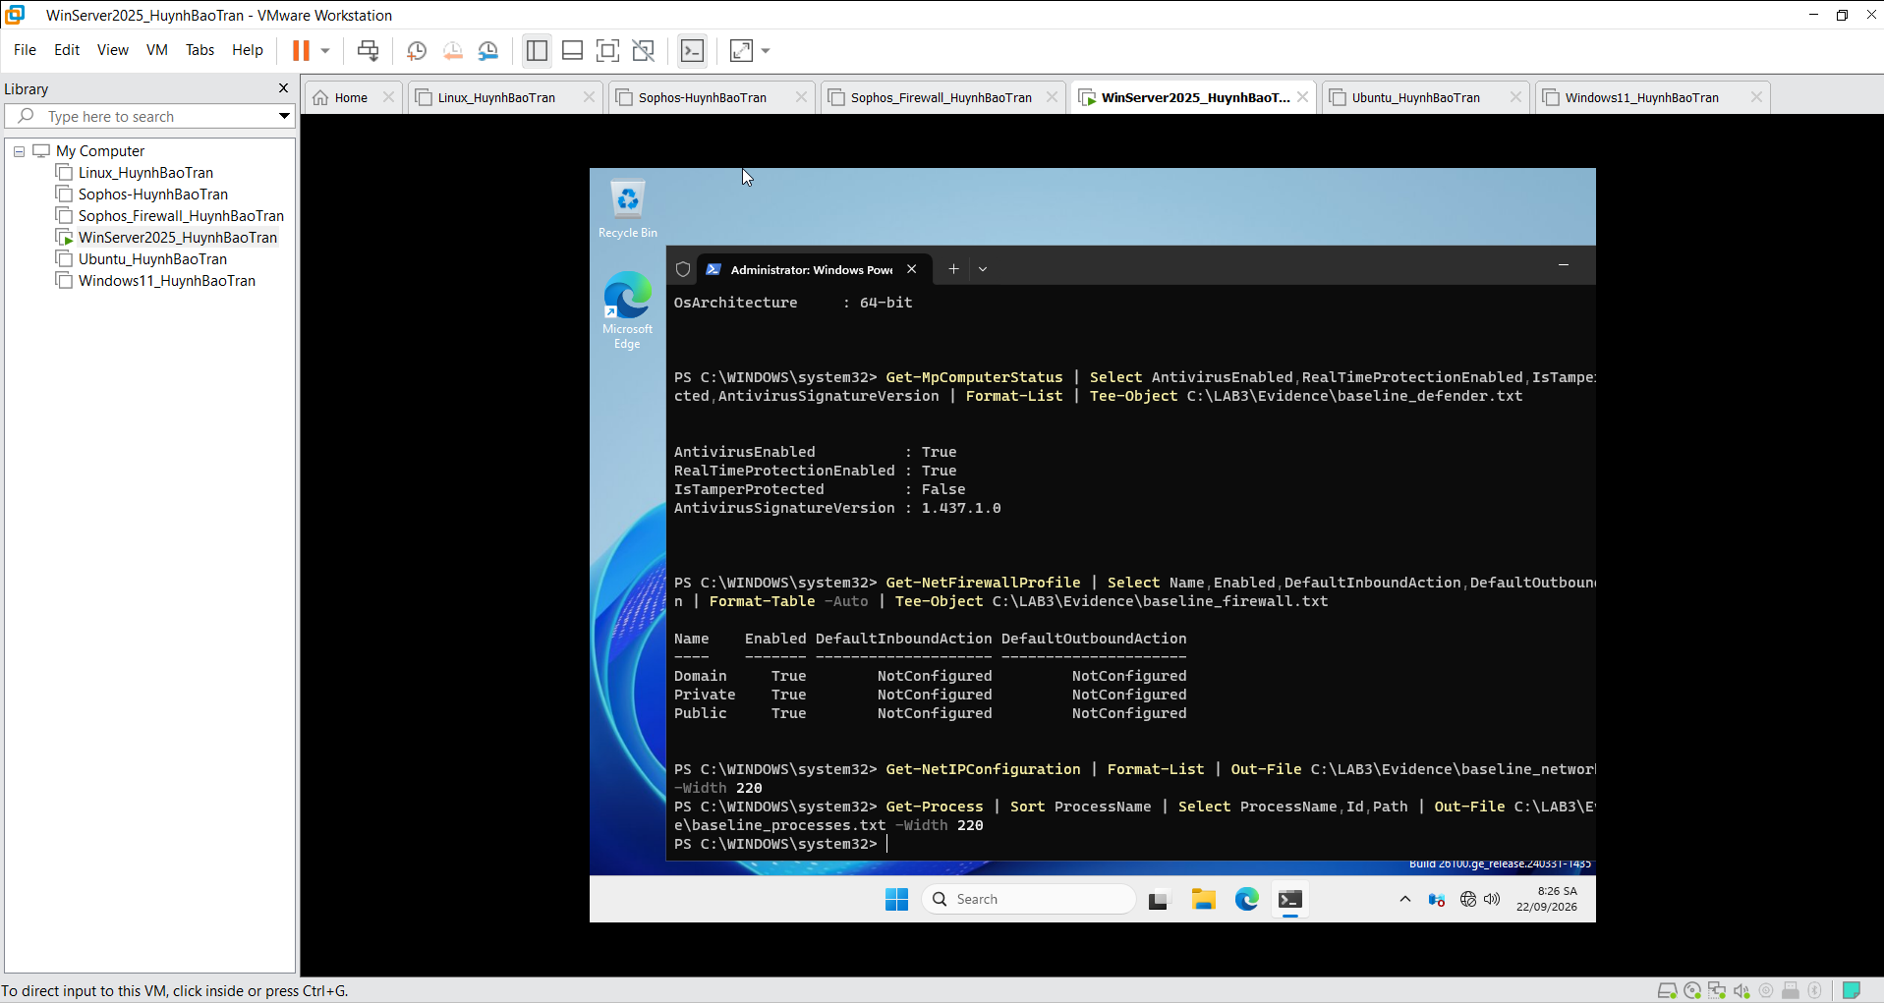
- Kiểm tra
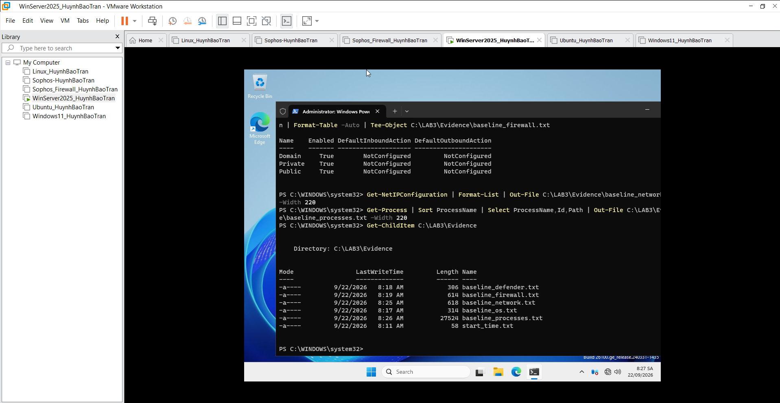
Tình huống 1 – Xác định tài sản, lỗ hổng, mối đe dọa và rủi ro
- Phân loại nguồn đe dọa theo năm nhóm trong bài học
Tài sản (Asset) | Lỗ hổng (Vulnerability) | Mối đe dọa (Threat) | Rủi ro (Risk) | Biện pháp kiểm soát (Control)
Thông tin xác thực tài khoản lab | Mật khẩu ngắn hoặc bị nhập vào phần mềm không tin cậy | Dò mật khẩu / keylogging / phishing | Mất quyền truy cập hoặc chiếm tài khoản | Mật khẩu dài, MFA ở hệ thống hỗ trợ, endpoint protection, audit log
Dữ liệu trong C:\LAB3 | Thiếu backup / kiểm soát thay đổi | Xóa nhầm, mã độc, lỗi đĩa | Mất hoặc thay đổi dữ liệu | Backup, least privilege, hash, logging
Dịch vụ nghiệp vụ giả lập | Cổng lắng nghe ngoài dự kiến, thiếu giám sát | Backdoor / DoS | Gián đoạn hoặc truy cập trái phép | Firewall, process/network monitoring
Nhật ký Windows | Logging/audit chưa đầy đủ | Xóa/sửa log, hành vi trái phép | Không đủ bằng chứng điều tra | Audit policy, Event Log, bảo vệ log
Máy ảo LAB3 | Cấu hình sai hoặc thiếu kiểm soát mạng | Malware / sniffing / spoofing | Rò rỉ dữ liệu hoặc thay đổi lưu lượng | Host-only, firewall, Defender, Wireshark

- Phân loại 5 nhóm nguồn đe dọa
ID | Tình huống | Phân loại | Giải thích
1 | Nhân viên xóa nhầm tệp cấu hình đang dùng. | Hành động vô ý | Người dùng thực hiện hành động không cố ý gây sự cố, làm mất hoặc thay đổi dữ liệu cấu hình.
2 | Người có ác ý cài phần mềm thu thập dữ liệu. | Hành động cố ý | Chủ thể có chủ đích cài phần mềm để thu thập dữ liệu, nên đây là hành động có ý đồ gây ảnh hưởng đến an toàn thông tin.
3 | Mất điện kéo dài làm dịch vụ dừng và file chưa ghi bị mất. | Thảm họa tự nhiên | Trong bài tập, tình huống này được xếp vào nhóm thảm họa tự nhiên vì sự kiện bên ngoài có thể làm gián đoạn hoạt động và gây mất dữ liệu chưa ghi.
4 | Ổ đĩa hỏng hoặc dịch vụ treo do lỗi phần mềm. | Lỗi kỹ thuật | Nguyên nhân xuất phát từ lỗi phần cứng hoặc phần mềm của hệ thống, không phải hành động của người dùng.
5 | Tổ chức không áp dụng chính sách backup/patching dù đã có yêu cầu. | Lỗi quản lý | Đây là thiếu sót trong việc xây dựng hoặc thực thi chính sách quản lý an toàn thông tin, dù đã có yêu cầu cần thực hiện.

Tình huống 2 – Mã độc: kiểm chứng chu trình phát hiện bằng EICAR
- Xác minh Defender đang bảo vệ theo thời gian thực.
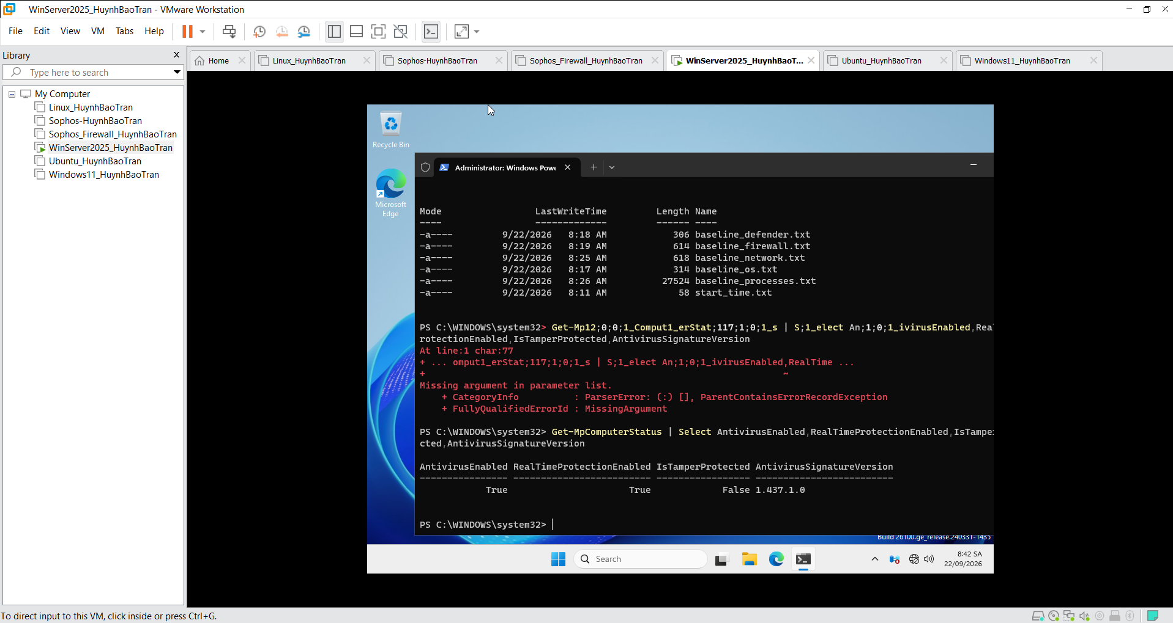
- Tạo tệp kiểm thử EICAR trong thư mục Evidence
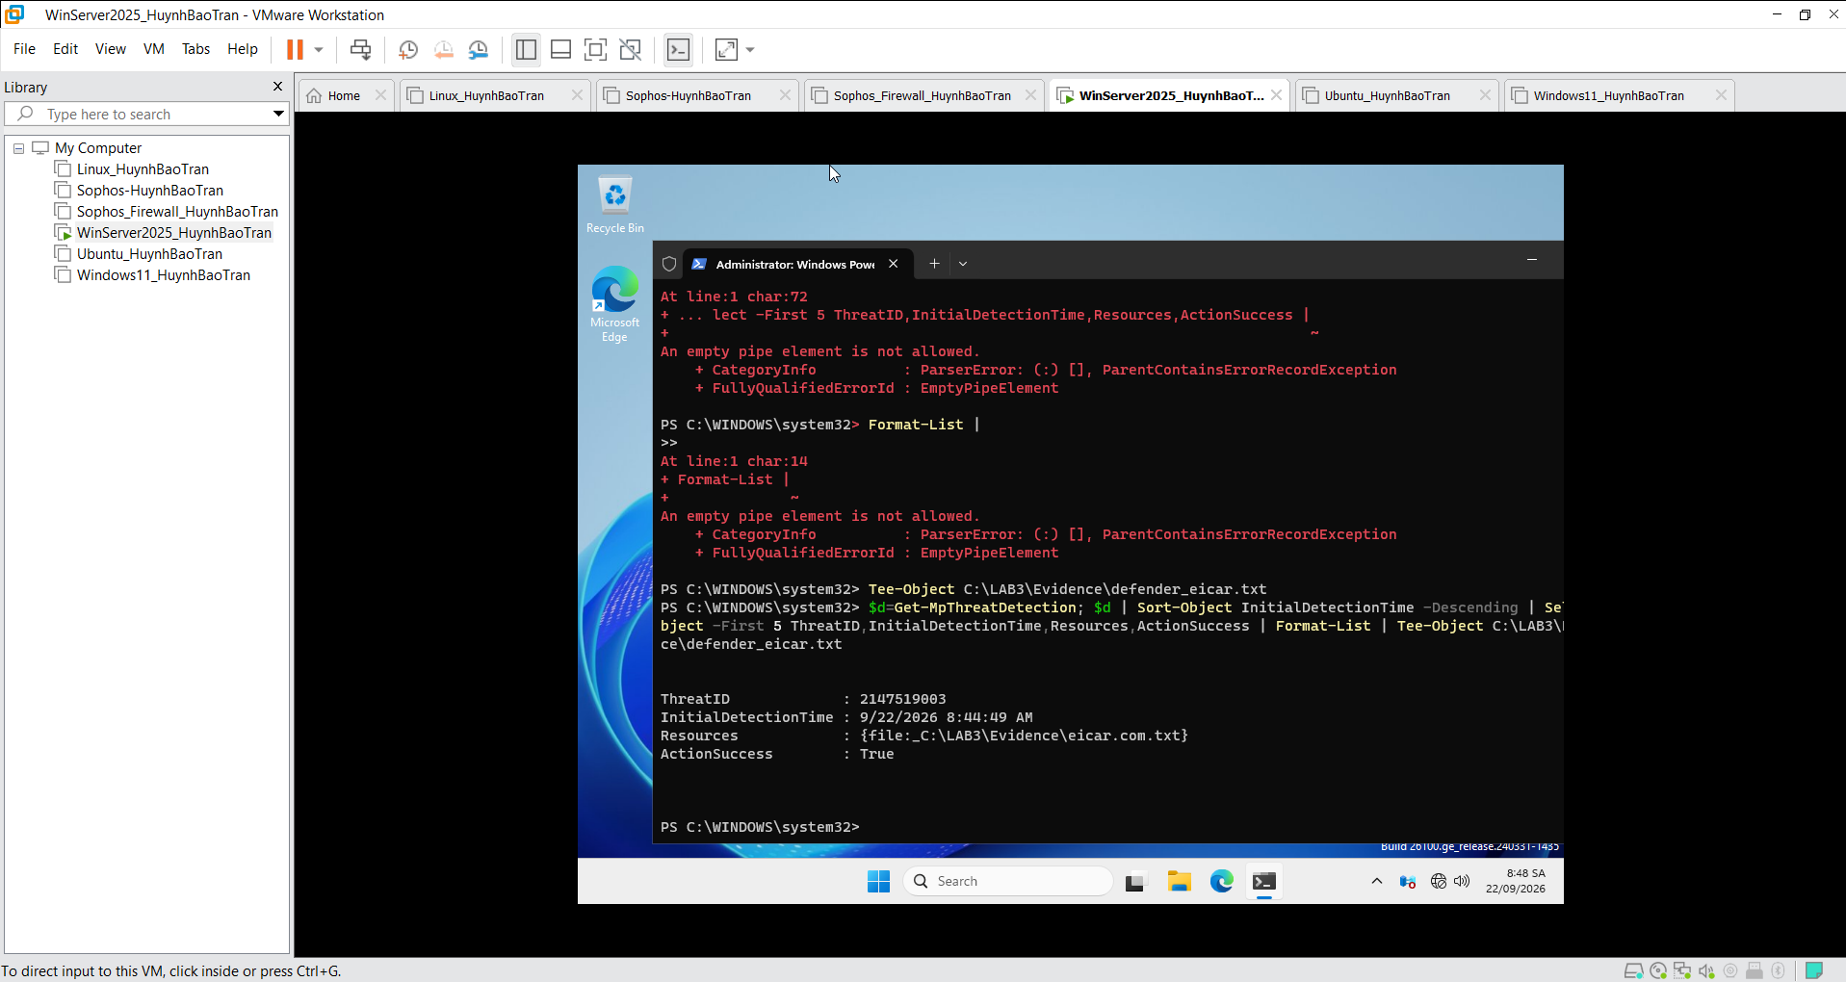
Kết quả: Microsoft Defender Antivirus đã phát hiện mẫu kiểm thử EICAR tại C:\LAB3\Evidence\eicar.com.txt. Kết quả ghi nhận ActionSuccess = True, chứng minh cơ chế phát hiện và xử lý mối đe dọa của Defender hoạt động bình thường trong môi trường kiểm thử
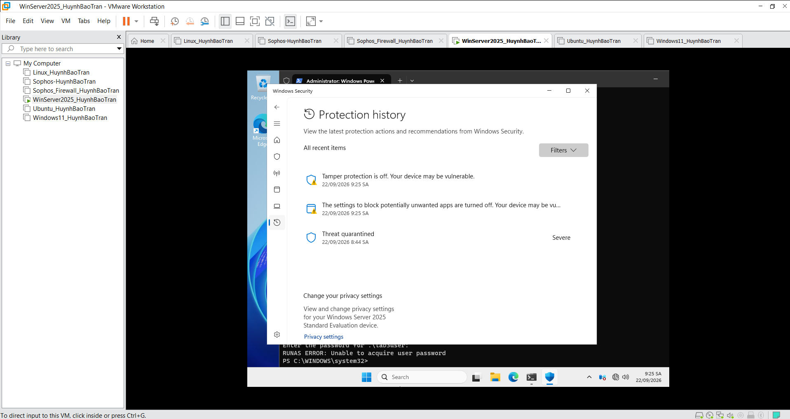
H4_ProtectionHistory_EICAR
Tình huống 3 – Tấn công mật khẩu và nguy cơ keylogging
- Bật Audit Logon success/failure bằng GUID của subcategory Logon và tạo tài khoản lab3user.
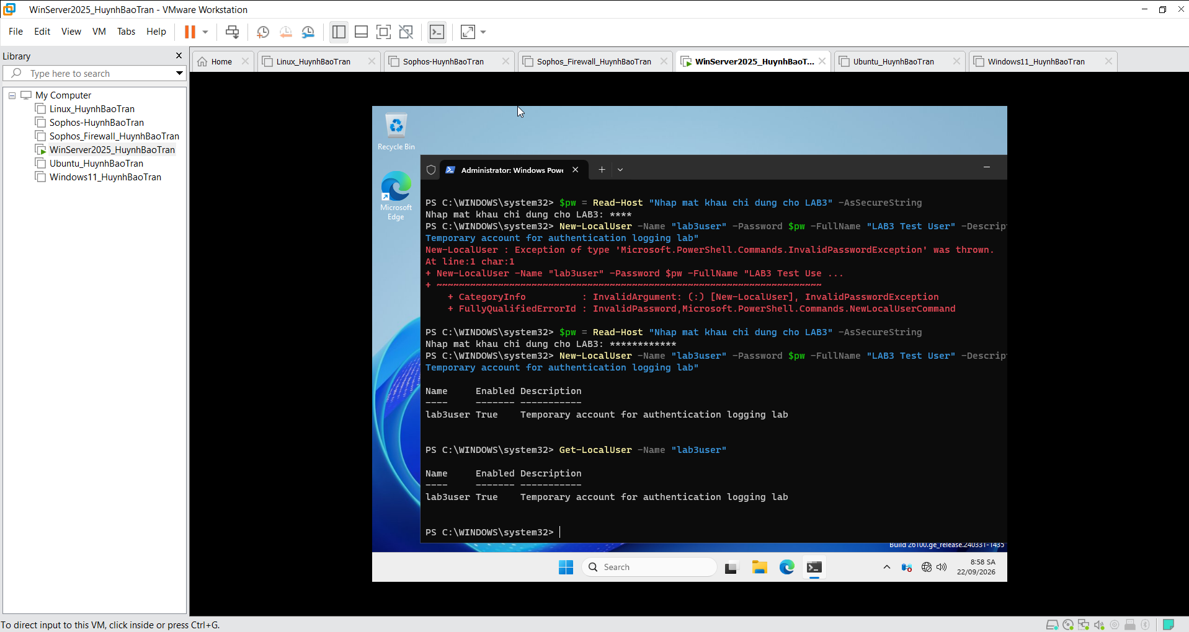
- Sinh lần đăng nhập thành công

C. TRẢ LỜI CÂU HỎI
Câu 1. Dùng một ví dụ từ VM của bạn để phân biệt Asset, Vulnerability, Threat, Risk và Attack. Không dùng cùng một câu mô tả cho Threat và Risk.
Có thể sử dụng tài khoản thử nghiệm lab3user trong VM làm ví dụ.
- Asset (Tài sản): Tài khoản lab3user và thông tin xác thực của tài khoản là tài sản cần được bảo vệ.
- Vulnerability (Lỗ hổng): Mật khẩu yếu, bị lộ hoặc việc nhập mật khẩu vào phần mềm không tin cậy có thể tạo ra điểm yếu.
- Threat (Mối đe dọa): Kẻ tấn công có thể sử dụng brute force, dictionary attack, keylogging hoặc phishing để tìm cách lấy thông tin xác thực.
- Risk (Rủi ro): Nếu mối đe dọa khai thác được điểm yếu, tài khoản có thể bị mất quyền kiểm soát, từ đó ảnh hưởng đến dữ liệu và hệ thống.
- Attack (Tấn công): Việc thực hiện nhiều lần đăng nhập với thông tin xác thực sai để tạo các sự kiện đăng nhập thất bại là một ví dụ về hành vi mô phỏng tấn công mật khẩu trong phạm vi bài Lab.
Câu 2. Phân loại năm tình huống ở TH1 thành: hành động vô ý, hành động cố ý, thảm họa tự nhiên, lỗi kỹ thuật và lỗi quản lý. Giải thích tiêu chí phân loại.
Năm nhóm nguồn đe dọa được phân loại dựa trên nguyên nhân trực tiếp tạo ra sự cố:
Nhóm | Ví dụ | Tiêu chí
Hành động vô ý | Nhân viên xóa nhầm dữ liệu | Không có chủ ý gây thiệt hại
Hành động cố ý | Cố tình đánh cắp thông tin | Có chủ đích thực hiện hành vi gây ảnh hưởng
Thảm họa tự nhiên | Cháy, ngập nước, sét đánh | Nguyên nhân đến từ điều kiện tự nhiên
Lỗi kỹ thuật | Ổ đĩa hỏng, phần mềm lỗi | Xuất phát từ thiết bị hoặc kỹ thuật
Lỗi quản lý | Phân quyền sai, không có quy trình sao lưu | Xuất phát từ cấu hình, chính sách hoặc quy trình quản lý

Tiêu chí chính là xác định nguồn gốc của sự cố, sau đó xác định sự cố thuộc nhóm con người vô ý, con người cố ý, tự nhiên, kỹ thuật hay quản lý.

Câu 3. EICAR trong TH2 chứng minh được điều gì về Defender và không chứng minh được điều gì về việc có malware thật trên máy?
EICAR là mẫu kiểm tra được sử dụng để kiểm tra khả năng phát hiện của phần mềm chống mã độc mà không cần sử dụng một malware thực sự.
Trong TH2, nếu Microsoft Defender phát hiện EICAR và đưa ra cảnh báo/quarantine thì có thể kết luận rằng cơ chế bảo vệ và phát hiện của Defender đang hoạt động đối với mẫu kiểm tra EICAR.
Tuy nhiên, EICAR không chứng minh rằng máy đang bị nhiễm một malware thực sự. Đây là mẫu kiểm tra an toàn được thiết kế để kích hoạt phản ứng của phần mềm bảo mật.
Câu 4. Vì sao không được tắt Microsoft Defender/EDR để “cho mẫu chạy”? Nếu một phần mềm hợp lệ bị chặn trong doanh nghiệp, quy trình xử lý đúng nên gồm những bước nào?
Không nên tắt Microsoft Defender/EDR vì việc này làm giảm khả năng bảo vệ của hệ thống và có thể khiến mẫu thử hoặc phần mềm độc hại thực sự hoạt động ngoài phạm vi kiểm soát.
Trong bài Lab, yêu cầu là giữ Real-Time Protection và Tamper Protection hoạt động.
Nếu một phần mềm hợp lệ bị chặn trong môi trường doanh nghiệp, có thể xử lý theo quy trình:
- Xác định chính xác phần mềm và nguồn cung cấp.
- Kiểm tra chữ ký số, publisher, phiên bản và đường dẫn file.
- Kiểm tra cảnh báo của Defender/EDR.
- Phân tích lý do phần mềm bị phát hiện.
- Kiểm tra hash hoặc đối chiếu với nguồn phát hành đáng tin cậy.
- Nếu xác định là phần mềm hợp lệ, thực hiện quy trình phê duyệt của tổ chức.
- Chỉ tạo exclusion hoặc điều chỉnh chính sách khi được người có thẩm quyền phê duyệt.
- Theo dõi lại hệ thống sau khi cho phép phần mềm hoạt động.

Câu 5. So sánh Brute Force Attack, Dictionary Attack và Key Logger Attack về dữ liệu đầu vào, cách phát hiện và biện pháp giảm thiểu.
Tiêu chí | Brute Force | Dictionary Attack | Key Logger
Dữ liệu đầu vào | Nhiều tổ hợp ký tự | Danh sách mật khẩu có khả năng phổ biến | Dữ liệu người dùng thực tế nhập vào
Cách hoạt động | Thử rất nhiều khả năng | Thử các mật khẩu trong danh sách | Ghi lại thao tác bàn phím
Dấu hiệu | Nhiều lần xác thực thất bại | Nhiều lần đăng nhập thất bại | Tiến trình/phần mềm bất thường, hành vi thu thập dữ liệu
Phát hiện | Audit Logon, Event 4625, số lần thử | Audit Logon, Event 4625, tần suất thử | EDR, antivirus, process monitoring, Sysmon
Giảm thiểu | MFA, giới hạn đăng nhập, mật khẩu mạnh | Mật khẩu dài, không dùng mật khẩu phổ biến, MFA | Endpoint protection, application control, least privilege, MFA/FIDO2

Câu 7. Vì sao mật khẩu dài/phức tạp không tự ngăn được keylogging? Phân tích thêm vai trò và giới hạn của MFA, push MFA và FIDO2/passkey.
Mật khẩu dài và phức tạp chủ yếu làm tăng khó khăn đối với việc đoán hoặc thử mật khẩu. Tuy nhiên, nếu người dùng nhập mật khẩu vào một máy đã bị keylogger kiểm soát thì keylogger có thể ghi lại dữ liệu người dùng nhập, kể cả mật khẩu phức tạp.
MFA bổ sung thêm một yếu tố xác thực ngoài mật khẩu nên giúp giảm nguy cơ khi mật khẩu bị lộ. Tuy nhiên, MFA vẫn có thể bị ảnh hưởng bởi phishing hoặc các hình thức lừa người dùng chấp thuận xác thực.
Push MFA gửi yêu cầu xác nhận đến thiết bị của người dùng. Nó thuận tiện nhưng có thể bị lạm dụng bằng cách gửi nhiều yêu cầu khiến người dùng vô tình chấp thuận.
FIDO2/passkey sử dụng cơ chế khóa mật mã và xác thực gắn với thiết bị/ngữ cảnh, giúp chống phishing tốt hơn so với việc chỉ dùng mật khẩu hoặc mã xác thực thông thường.
Tuy nhiên, các biện pháp xác thực không thay thế hoàn toàn cho endpoint protection. Máy tính vẫn cần được bảo vệ khỏi malware, keylogger và các chương trình độc hại.

Câu 10. So sánh DoS và DDoS bằng kết quả local_load_test.py và ddos_sample.csv. Vì sao DDoS khó chặn chỉ bằng một rule IP đơn giản?
DoS (Denial of Service) là hình thức làm giảm hoặc ngăn khả năng phục vụ của hệ thống bằng nguồn tấn công đơn hoặc số nguồn hạn chế.
Trong LAB3, local_load_test.py tạo tải cục bộ tới 127.0.0.1:8080, nhằm quan sát cách hệ thống xử lý nhiều request.
DDoS (Distributed Denial of Service) có đặc điểm là lưu lượng đến từ nhiều nguồn khác nhau. Dataset ddos_sample.csv trong bài Lab được dùng để phân tích offline.
DDoS khó chặn bằng một rule IP đơn giản vì lưu lượng có thể đến từ rất nhiều địa chỉ IP khác nhau. Nếu chỉ chặn một địa chỉ IP, các nguồn khác vẫn có thể tiếp tục gửi lưu lượng.

Câu 11. Mail bombing ảnh hưởng chủ yếu tới thuộc tính nào của hệ thống? Từ mailbomb_sample.csv, nêu hai chỉ số phù hợp để phát hiện hành vi bất thường.
Mail bombing chủ yếu ảnh hưởng đến Availability – tính sẵn sàng của hệ thống email. Một lượng lớn email có thể làm tăng tải hệ thống, chiếm dung lượng lưu trữ hoặc gây khó khăn trong việc xử lý thư hợp lệ.
Hai chỉ số có thể sử dụng để phát hiện bất thường:
- Số lượng email trong một khoảng thời gian: Nếu số lượng tăng đột biến so với mức bình thường thì cần kiểm tra.
- Tốc độ nhận email: Ví dụ số email nhận được trong một phút hoặc một giờ.
Có thể kết hợp thêm các chỉ số như số lượng thư từ cùng nguồn, kích thước thư và tỷ lệ thư bị từ chối.

Câu 14. HTTPS, HSTS và VPN giảm rủi ro MITM theo những cơ chế nào? Nêu ít nhất hai loại rủi ro mà các biện pháp này không tự giải quyết.
HTTPS sử dụng TLS để mã hóa và xác thực kênh truyền giữa client và server.
HSTS yêu cầu trình duyệt sử dụng HTTPS đối với website đã được cấu hình, giúp hạn chế một số trường hợp bị hạ cấp từ HTTPS xuống HTTP.
VPN tạo một kênh truyền được bảo vệ giữa thiết bị và điểm kết nối VPN, giúp giảm nguy cơ bị quan sát trên một số mạng trung gian.
Tuy nhiên, các biện pháp này không tự giải quyết mọi rủi ro. Ví dụ:
- Người dùng vẫn có thể bị phishing và tự nhập thông tin vào website giả mạo.
- Máy người dùng vẫn có thể bị malware/keylogger đánh cắp dữ liệu trước khi dữ liệu được mã hóa.
- Tài khoản có thể bị lộ thông tin xác thực.
- Cấu hình sai hoặc chứng chỉ không được kiểm tra đúng có thể tạo ra rủi ro.

Câu 15. Phân biệt spoofing ở lớp IP, DNS và website/domain. Với mỗi loại, nêu một nguồn bằng chứng hoặc kiểm soát phù hợp.
Loại spoofing | Đặc điểm | Bằng chứng/kiểm soát
IP spoofing | Giả mạo địa chỉ IP nguồn | Firewall, router log, network monitoring
DNS spoofing | Làm cho tên miền phân giải tới địa chỉ không đúng | Kiểm tra DNS response, DNS logging, DNSSEC
Website/domain spoofing | Tạo website/domain có hình thức giống website thật | Kiểm tra URL/domain, chứng chỉ TLS, thông tin đăng ký và nội dung website

IP spoofing tập trung vào địa chỉ mạng, DNS spoofing tác động đến quá trình phân giải tên miền, còn website/domain spoofing tập trung vào việc giả mạo danh tính của dịch vụ/website.

Câu 16. Từ social_engineering_cases.csv, phân biệt Phishing, Spear Phishing, Watering Hole, Pretexting, Baiting và Quid Pro Quo.
Kỹ thuật | Đặc điểm
Phishing | Gửi thông tin lừa đảo tới nhiều người nhằm dụ nạn nhân thực hiện hành động như nhấp link hoặc cung cấp thông tin
Spear Phishing | Phishing có mục tiêu cụ thể, nội dung được cá nhân hóa cho một người hoặc tổ chức
Watering Hole | Xâm phạm hoặc lợi dụng một website mà nhóm mục tiêu thường truy cập
Pretexting | Tạo một câu chuyện/vai trò giả để thuyết phục nạn nhân cung cấp thông tin hoặc thực hiện hành động
Baiting | Dùng một “mồi nhử” hấp dẫn để khiến nạn nhân tương tác
Quid Pro Quo | Đưa ra một lợi ích hoặc dịch vụ để đổi lấy thông tin hoặc hành động từ nạn nhân
Kỹ thuật | Đặc điểm

Câu 17. Trong phishing_email.txt, những chỉ dấu nào liên quan tới “uy tín giả”, “khẩn cấp”, “domain”, “Reply-To” và “yêu cầu credential”?
Các chỉ dấu cần kiểm tra gồm:
- Uy tín giả: Email tự nhận là ngân hàng, quản trị viên, bộ phận IT hoặc một tổ chức đáng tin cậy nhằm tạo cảm giác chính thống.
- Khẩn cấp: Sử dụng các nội dung như yêu cầu xử lý ngay, tài khoản sắp bị khóa hoặc cần xác minh lập tức.
- Domain: Kiểm tra domain của người gửi và domain trong liên kết. Domain có thể gần giống domain thật nhưng có sự khác biệt.
- Reply-To: Địa chỉ Reply-To khác với địa chỉ người gửi có thể là dấu hiệu cần kiểm tra thêm.
- Yêu cầu credential: Email yêu cầu nhập username, password hoặc thông tin xác thực là dấu hiệu đáng chú ý.
Không nên chỉ dựa vào một dấu hiệu duy nhất mà cần xem xét tổng hợp nhiều yếu tố.

Câu 20. Đề xuất defense-in-depth cho một máy phòng kế toán hoặc máy quản trị: endpoint protection, least privilege, application control, logging, network control, backup và credential protection.
Có thể triển khai nhiều lớp bảo vệ thay vì phụ thuộc vào một biện pháp duy nhất:
- Endpoint protection: Bật Microsoft Defender/EDR, Real-Time Protection và các cơ chế bảo vệ phù hợp.
- Least privilege: Người dùng chỉ được cấp quyền cần thiết cho công việc, hạn chế sử dụng tài khoản quản trị.
- Application control: Chỉ cho phép các phần mềm đã được phê duyệt chạy trên máy.
- Logging: Thu thập Windows Event Log, Sysmon và các log liên quan để phát hiện sự kiện bất thường.
- Network control: Sử dụng Firewall, phân đoạn mạng và giới hạn các kết nối không cần thiết.
- Backup: Sao lưu dữ liệu quan trọng thường xuyên và kiểm tra khả năng khôi phục.
- Credential protection: Sử dụng mật khẩu mạnh, MFA hoặc FIDO2/passkey khi hệ thống hỗ trợ; hạn chế việc lưu và chia sẻ thông tin xác thực.
Các lớp này bổ sung cho nhau. Nếu một lớp bị vượt qua, những lớp còn lại vẫn có thể giúp phát hiện, hạn chế tác động hoặc phục hồi hệ thống.

